Как уберечь детей от наркотиков?
Будьте внимательны к своему ребенку, постоянно наблюдайте за его поведением. Вы должны знать, что наркотическая зависимость возникает не за один день, не от одного курения и не от одной таблетки. Для ее развития требуются как минимум месяц, а иногда – и несколько месяцев. За этот период вы обязательно заметите изменения в поведении своего сына или дочери.
Пока он еще не болен, полноценен и вполне адекватно отреагирует на вашу с ним беседу, подумайте, как рассказать ребенку о наркотиках. Из вашего разговора подросток должен ясно понять, что такое наркотики, как они влияют на жизнь, здоровье и психику человека, а в особенности, ребенка. Такой беседы иногда бывает достаточно, чтобы ребенок стал осторожнее или утратил желание в дальнейшем принимать наркотические препараты.
Этот период, называемый экспериментальным, завершается очень быстро, и если вы его пропустите, то наступила болезнь под названием наркомания, для лечения которой потребуются многие годы.
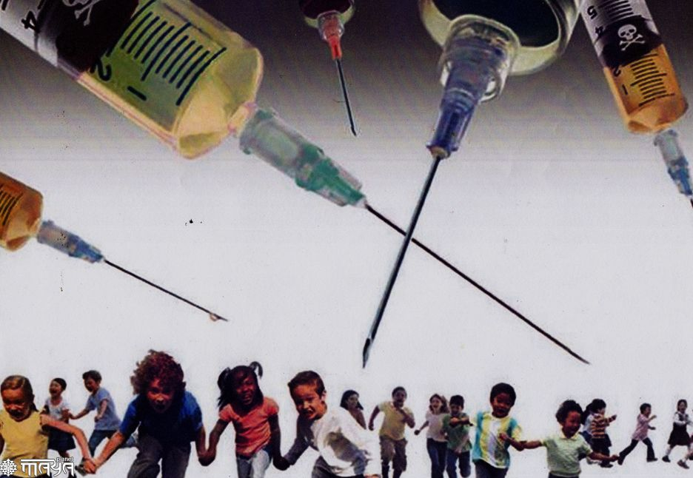
На что следует обращать внимание в поведении ребенка? Существуют три основных признака, по которым вы должны заподозрить то, что ваше чадо принимает наркотики.
1. Резкая смена настроения. Причем эти перепады не связаны с реальными жизненными обстоятельствами и действительностью, окружающей подростка. Его настроение подобно волнам с высокой амплитудой, достигающей крайних точек. От беспечного веселья и невероятной энергичности настроение резко может перейти в безразличие и полную апатию. Циклы настроения при этом не связаны ни с успеваемостью в школе, ни с общением с друзьями, ни с какой-либо новой информацией. Они проявляются сами по себе.
2. Изменения в ритме сна. В течение дня ребенок может быть вялым, сонливым, а вечером, после прогулки, становится энергичным и берется за разные дела. Засыпает он не в свое обычное время, всю ночь может просидеть за компьютером или слушать музыку, а на следующий день не способен заниматься в школе из-за сонливости и заторможенности.
3. Изменения в питании. Меняется аппетит ребенка, манера и ритм еды. Подросток может целый день ничего не есть, и не чувствовать голода, а после вечерней прогулки съесть целый хлебный батон и три тарелки борща. В манере еды появляется порывистость, жадность. Врачи называют такое поглощение пищи проявлением волчьего голода. Обычно это происходит после курения анаши, когда опьянение уже сходит на нет.
Дети после наркотиков в начальном периоде наркотической «карьеры» почти никогда не приходят домой с явными признаками опьянения. При возвращении домой у ребенка обычно остается лишь вялость и заторможенность, но дикий аппетит он сдержать не может, поэтому буквально набрасывается на еду и поглощает ее в невероятном количестве.
Вот такие физиологические изменения в организме ребёнка легко могут заметить внимательные родители. Но следует помнить, что наличие какого-либо одного из этих признаков еще не является фактом приема наркотиков. Его могут обусловить и другие обстоятельства. Если признаков хотя бы два, не говоря уже о трех, бейте тревогу!

